Curriculum

**Irma Fleyz Careaga**

**JUD de Operación de Programas para la Comunidad**

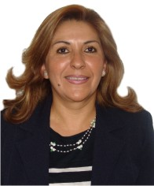

|  |  |
| --- | --- |
| **Nivel máximo de estudios** | Licenciatura en Derecho Burocrático |
|  |  |
| **Áreas de conocimiento** | Trabajo comunitario |
|  |  |
| **Experiencia laboral** |  |
|  |  |
| Periodo | de febrero/2013 a actual |
| Institución | Delegación Álvaro Obregón Dirección General de Desarrollo Delegacional |
| Cargo | J.U.D. de Apoyo a la Comunidad |
|  |  |
| Periodo | de /2005 a /2012 |
| Institución | Secretaría de Participación Ciudadana Gobierno del D.F. |
| Cargo | Promotora Vecinal |
|  |  |
| Periodo | de /2001 a /2005 |
| Institución | Subsecretaría de Participación Ciudadana Gobierno del D.F |
| Cargo | SAP(Servicio de Apoyo Profesional) |